CORREÇÃO DAS TAREFAS DE CASA DA SEMANA 30 E 31/03/2020
ATIVIDADE DOMICILIAR 30/03/2020
1-ESCREVA EM SEU CADERNO AS CARACTERÍSTICAS DOS PERSONAGENS PRINCIPAIS QUE VOCÊS OBSERVARAM NOS FILMES “MALÉVOLA E A BELA ADORMECIDA;
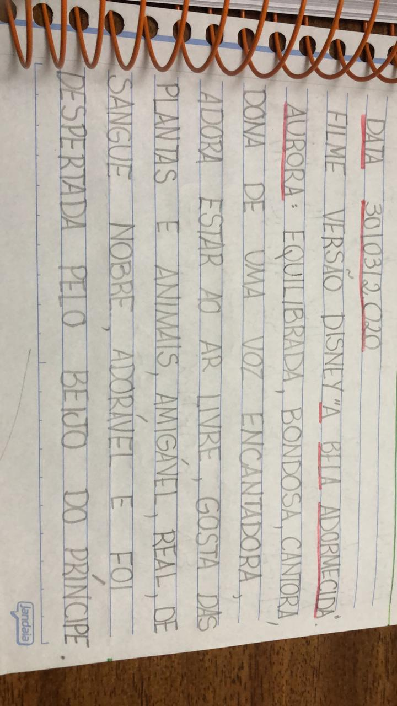

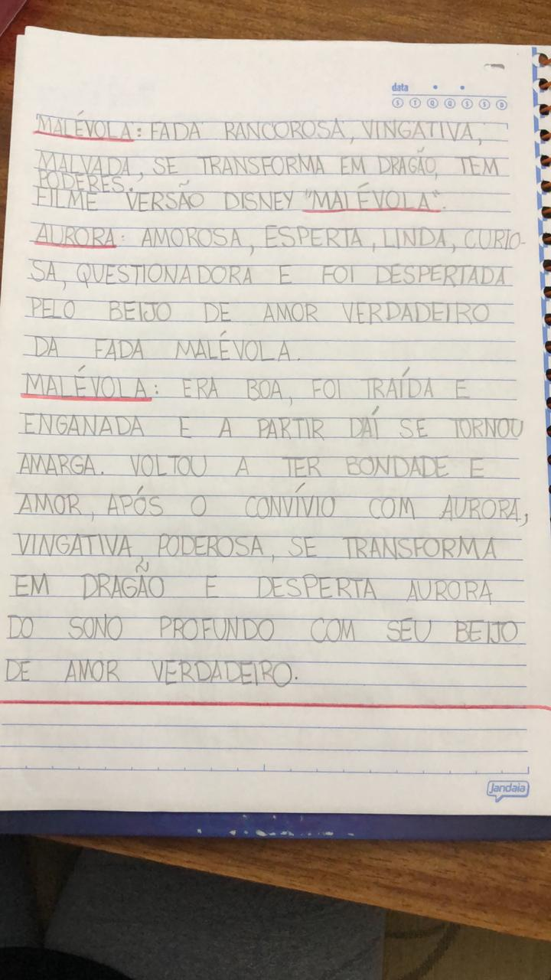

ATIVIDADE DOMICILIAR 31/03/2020
1-FAÇA OS NÚMEROS DE 0 A 100, DE 5 EM 5;
0-5-10-15-20-25-30-35-40-45-50-55-60-65-70-75-80-85-90-95-100.

